Deel 1 – Microsoft Word starten

Methode 1 – Via het Startmenu
- Klik op de Startknop onderaan het scherm.
- Typ:
Word
- Klik op Microsoft Word (Word App).
Microsoft Word
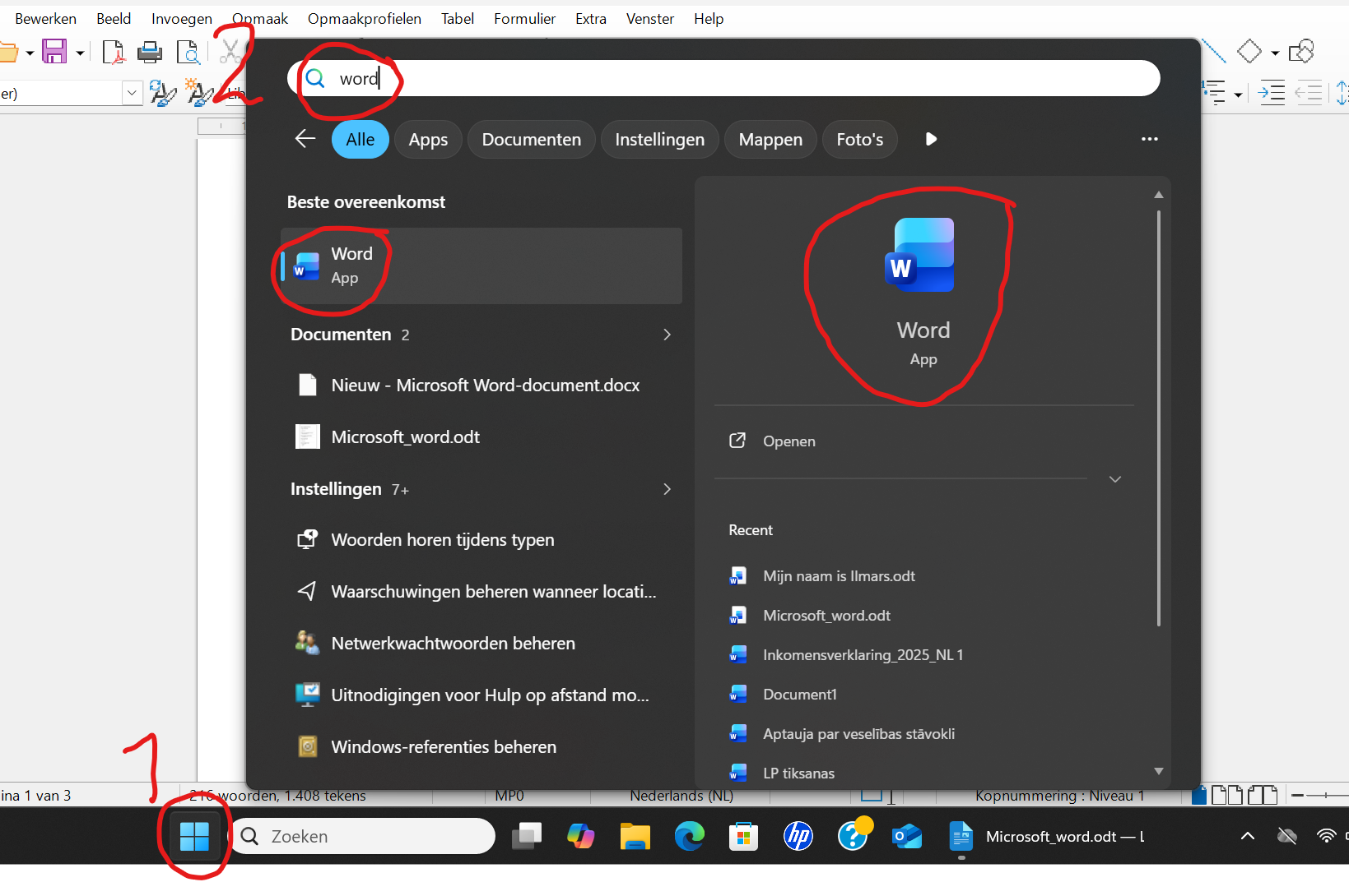

Methode 2 – Via een snelkoppeling op het bureaublad
- Zoek het Word-pictogram op het bureaublad.
- Dubbelklik met de linker muisknop.

Deel 2 – Een nieuw document maken
- Klik op Leeg document.
- Wacht tot het witte document verschijnt.

Deel 3 – Een titel typen
- Klik bovenaan de pagina.
- Typ:
Bestelling Café De Markt
- Druk daarna op Enter.

Deel 4 – Een tabel invoegen
- Klik bovenaan op Invoegen.
- Klik op Tabel.
- Kies een tabel van:
- 3 kolommen
- 6 rijen
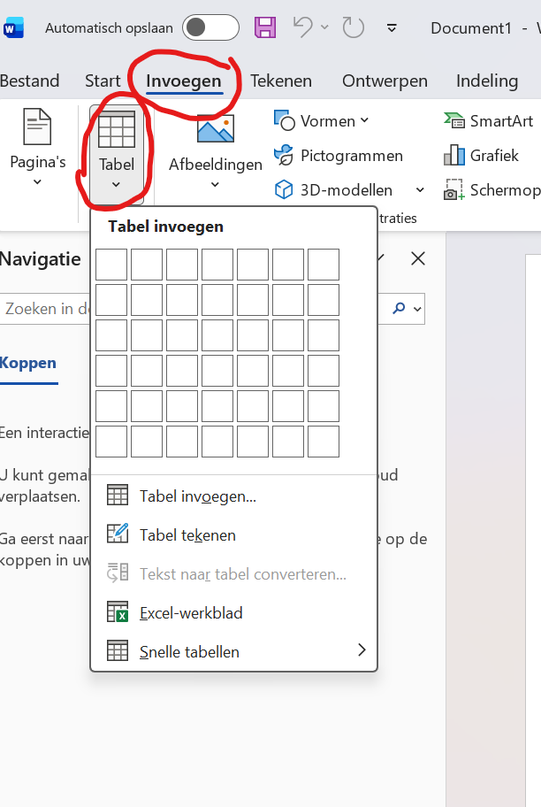

De kolommen worden:
| Product | Aantal | Leverancier |

Deel 5 – De tabel invullen
Typ bijvoorbeeld:
Product | Aantal | Leverancier
Koffiebonen | 5 | Jacobs
Melk | 12 | Campina
Croissants | 30 | Bakkerij Jansen
Kaas | 4 | Sligro
Thee | 8 | Pickwick

Deel 6 – Tekst vet maken
- Selecteer de titel:
Bestelling Café De Markt
- Klik bovenaan op de knop B (Vet).

Deel 7 – Het document opslaan
- Klik linksboven op Bestand.
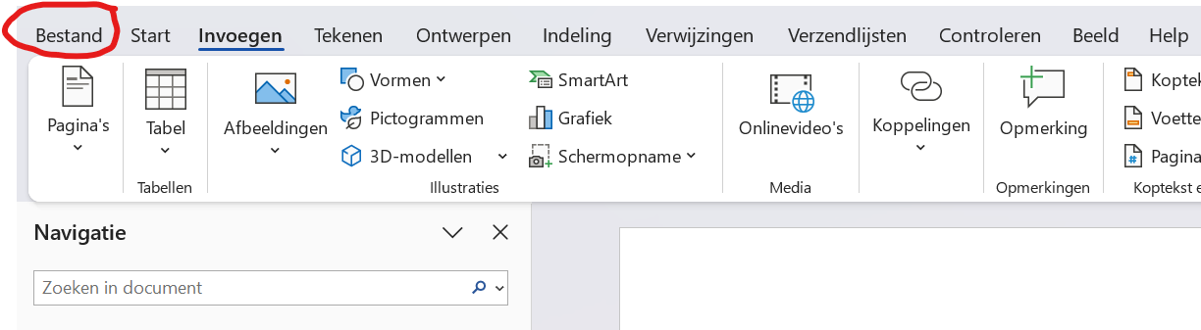
- Klik op Opslaan als.
- Kies bijvoorbeeld:
  - Documenten
  - Bureaublad
- Geef het document deze naam:
Bestelling_cafe
- Klik op Opslaan.
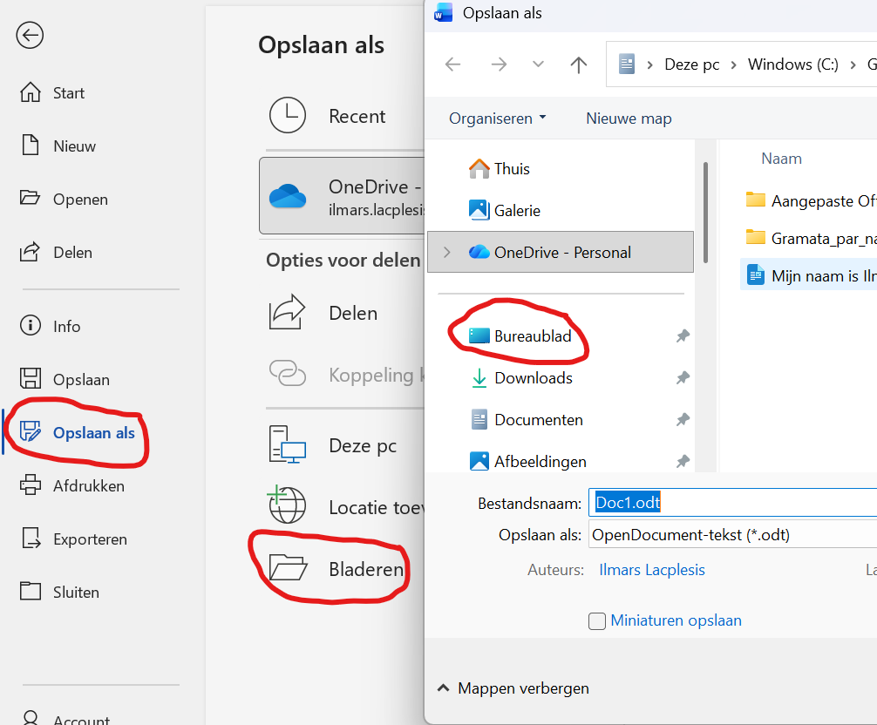

Extra oefening

Moeilijker maken
Voeg extra producten toe aan de tabel, bijvoorbeeld:
- suiker
- servetten
- sinaasappelsap

Bonusopdracht
Maak onder de tabel deze zin:
Bestelling gecontroleerd door:
Druk daarna een paar keer op Enter zodat iemand later een handtekening kan zetten.

